Индивидуальный проект

Шестой этап

Галиева Аделина Руслановна

Содержание

# 1 Цель работы

Размещение двуязычного сайта на Github.

# 2 Выполнение лабораторной работы

1. Делаем записи для персональных проектов. (рис. ??) (рис. ??)

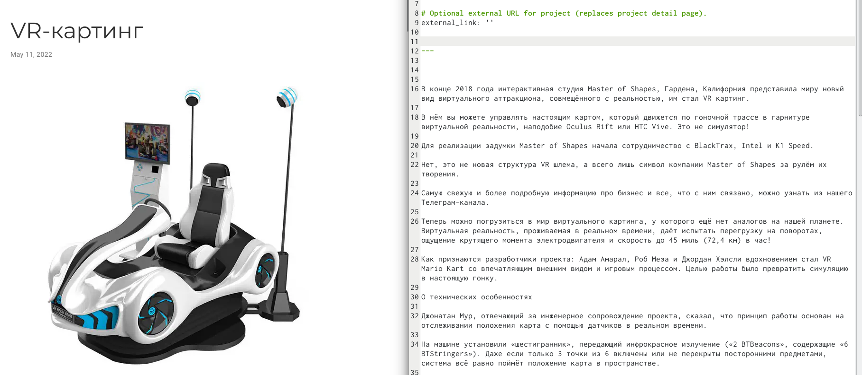

VR-картинг

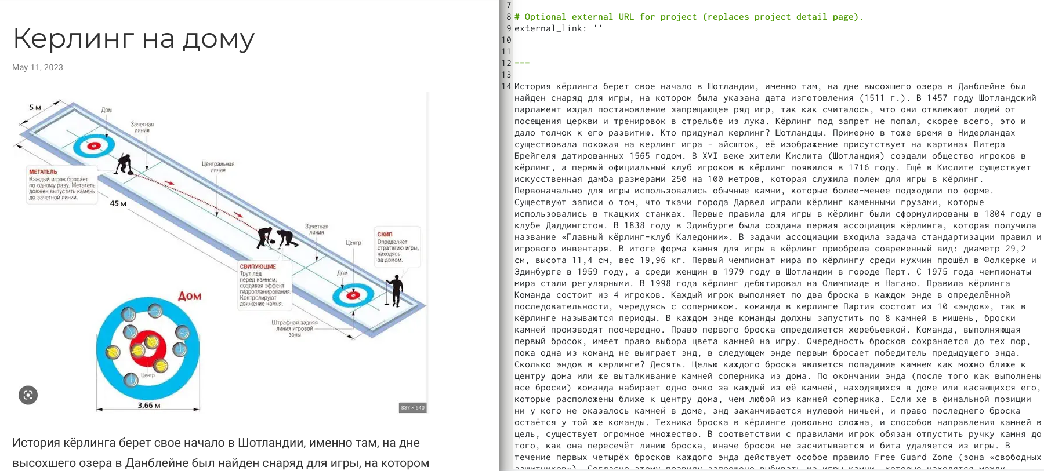

Картинг на дому

1. Добавить пост на тему языки научного программирования. (рис. ??)

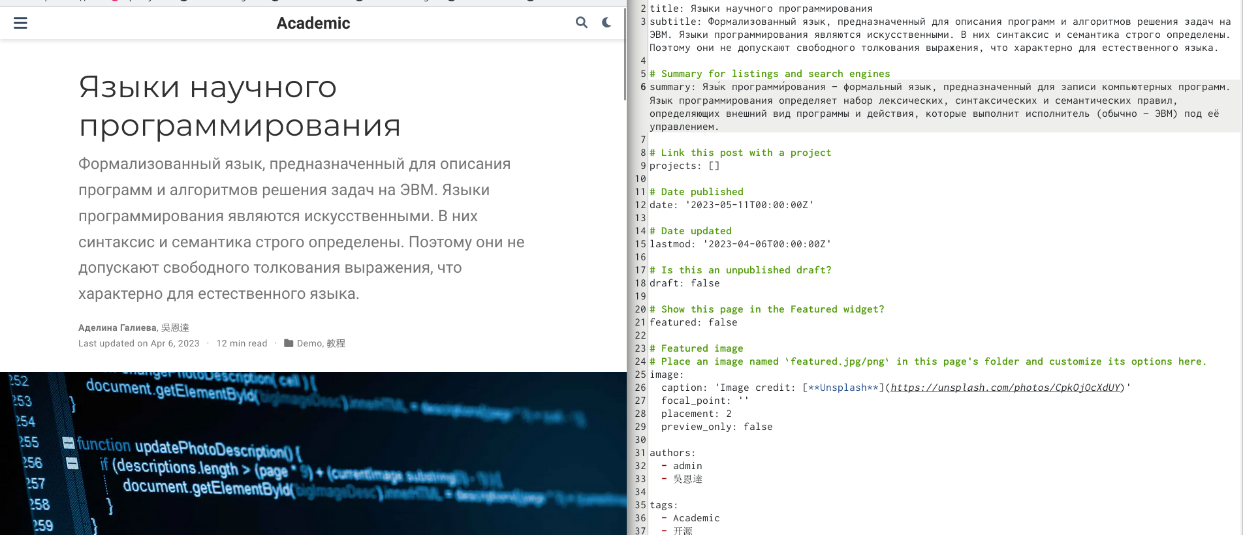

Пост на тему языки научного программирования

1. Пишем пост по прошедшей неделе.(рис. ??)

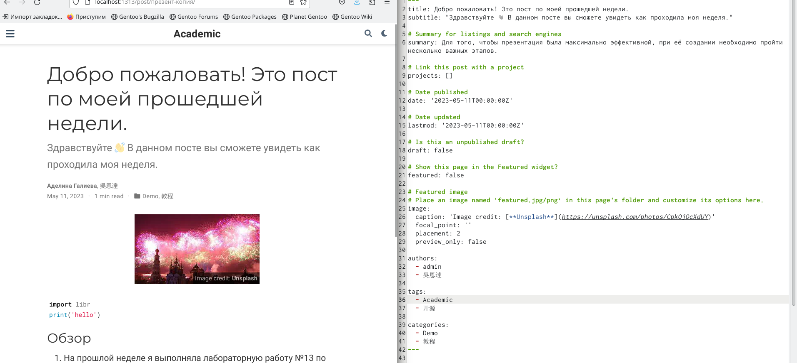

Пост по прошедшей недели

# 3 Выводы

Я разместила двуязычный сайт на Github.

# Список литературы